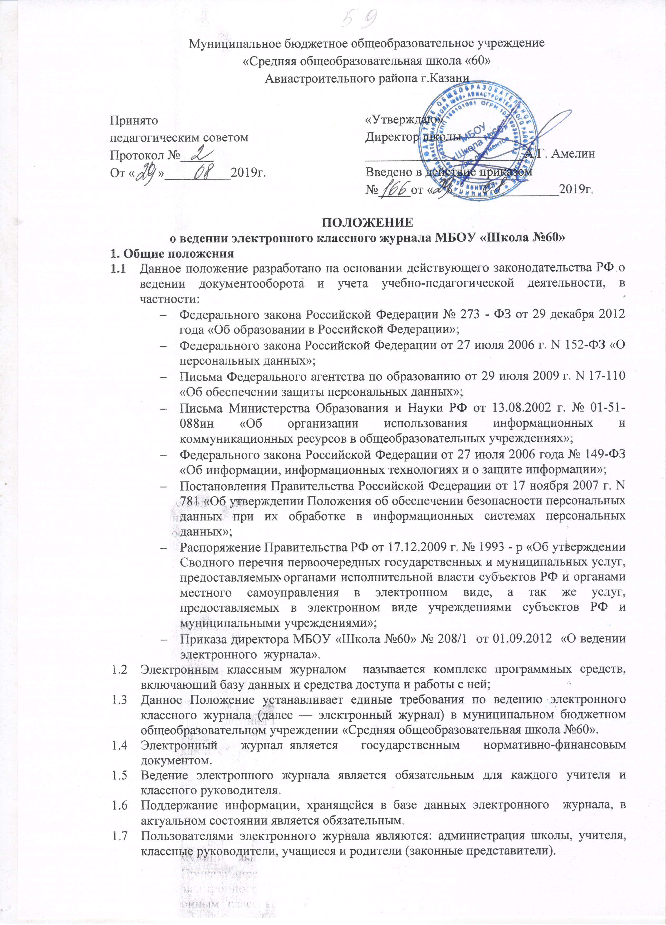

- Описание электронного журнала в информационной системе «Электронное образование в РТ»
  - Электронный журнал представляет собой электронную версию бумажного классного журнала.
Администрация общеобразовательного учреждения (директор и его заместители) осуществляют контроль за правильностью ведения электронного журнала, имеют доступ к просмотру и распечатке страниц электронных журналов.
Работа с электронными журналами доступна учителям при полном формировании администрацией школы раздела «Моя школа», а именно, в срок до 1 сентября текущего учебного года должны быть заполнены следующие разделы:
- Учебный год (название учебного года)
- Типы и границы учебных периодов
- Профили звонков
- Учебные планы
- Кабинеты
- Предметы
- Сотрудники
- Клаccы
Переход на страницы электронного журнала осуществляется из личного кабинета учителя. Личный кабинет- это виртуальное пространство пользователя в информационной системе «Электронное образование в РТ», где пользователь размещает информацию о себе и где отображается его функционал и действия в системе (далее- личный кабинет).
  - Учителю доступны страницы журналов тех классов, в которых он преподает свой предмет. Список класса, даты проведения уроков в журнале формируется автоматически на основании раздела «Моя школа». Классный руководитель имеет возможность просматривать журнал своего класса по всем предметам без права редактирования.
  - Учитель- предметник, проверяя и оценивая знания учащихся, выставляет оценки в журнал, а также обязательно отмечает посещаемость учеников. В контекстном меню, открываемом при нажатии кнопки указательного устройства ввода, можно выбрать:
- оценку от 1 до 5 баллов;
- отметку об отсутствии на уроке («н»-не был, «б»- болел);
- замечание в случае необходимости (сообщение родителям).
Во вкладке «Итоговая ведомость» автоматически формируется и отображается оценка за учебный период, за год, за экзамен.
Учителем-предметником заполняются темы уроков. Виды работ на уроке(задания, за которые ученик на уроке может получить оценку) выбираются из контекстного меню:
- домашняя работа;
- ответ на уроке;
- контрольная работа;
- срез знаний;
- лабораторная работа;
- самостоятельная работа;
- проект;
- реферат;
- практическая работа;
- диктант;
- сочинение;
- изложение;
- зачет;
- тестирование;
- работа над ошибками.
В графе «Домашнее задание» записывается содержание домашнего задания и характер его выполнения, страницы, номера задач и упражнений, практические работы (в случае, если домашнее задание задается).
Средняя оценка за период (четверть, триместр, полугодие) формируется автоматически. Оценку за период выставляет учитель- предметник, выбирая из контекстного меню.
В электронном журнале учтено, что класс на занятиях по иностранному языку, татарскому языку, физической культуре делится на две группы.
Все записи в электронном журнале должны вестись четко и аккуратно
Внесенное учителем в электронный журнал расписание уроков на выбранный день, домашнее задание, комментарий, сообщения родителям, оценки по предметам автоматически отображаются в электронном дневнике ученика. Родители могут просмотреть дневник ученика из своего личного кабинета, а также могут подписаться на мобильную услугу-SMS-рассылку оценок. Необходимым условием получения мобильной услуги родителем является формирование подраздела SMS-сообщение в личном кабинете родителя.
3. Задачи, решаемые ЭЖ.
Электронный журнал используется для решения следующих задач:
  - Автоматизация учета и контроля процесса успеваемости. Хранение данных об успеваемости и посещаемости учащихся;
  - Фиксирование и регламентация этапов и уровня фактического усвоения учебных программ.
  - Вывод информации, хранящейся в базе данных, на бумажный носитель, для оформления в виде документа в соответствии с требованиями Российского законодательства;
  - Оперативный доступ всем пользователям к оценкам за учебный текущий год ведения журнала, по всем предметам, в любое время;
  - Повышение объективности выставления промежуточных и итоговых отметок;
  - Автоматизация создания промежуточных и итоговых отчетов учителей-предметников, классных руководителей и администрации;
  - Прогнозирование успеваемости отдельных учеников и класса в целом;
  - Информирование родителей и учащихся через интернет об успеваемости, посещаемости детей, их домашних заданиях и прохождении программ по различным предметам;
  - Возможность прямого общения между учителями, администрацией, родителями и учащимися вне зависимости от их местоположения.
  - Повышение роли информатизации образования, организация обучения с использованием сетевых образовательных ресурсов.
  - Создание условий для сетевого взаимодействия всех участников образовательного процесса: педагогов, обучающихся и их родителей.
4. Правила и порядок работы с ЭЖ.
  - Пользователи получают реквизиты доступа (активационный код) к ЭЖ в следующем порядке:
- Учителя, классные руководители, администрация получают реквизиты доступа у тьютора информационной системы «Электронное образование»;
- Родители и учащиеся получают реквизиты доступа у классного руководителя.
  - Все пользователи электронного журнала несут ответственность за сохранность своих персональных реквизитов доступа.
  - Классные руководители своевременно следят за актуальностью данных об учащихся.
  - Учителя аккуратно и своевременно заполняют данные об учебных программах и их прохождении, об успеваемости и посещаемости учащихся, домашних заданиях.
  - Заместитель директора школы по УР осуществляет периодический контроль над ведением электронного журнала.
  - Родителям учащихся доступна для просмотра информация об успеваемости, посещаемости и расписании только своего ребёнка, а также информация о событиях школы как внутри класса, так и общего характера.
  - В 1-х классах оценки, домашнее задание в электронный журнал по учебным предметам не ставятся. Ведется только учет присутствия, отсутствия, движение учащихся, запись тем уроков, осуществляется общение учителя с родителями.
5. Функциональные обязанности специалистов ОО по заполнению ЭЖ.
5.1. Тьютор (администратор) электронного журнала в ОО.
    - Совместно с администрацией образовательной организации разрабатывает нормативную базу по ведению ЭЖ;
    - Обеспечивает право доступа различным категориям пользователей на уровне ОО;
    - Обеспечивает функционирование системы в ОО;
    - Организует внедрение ЭЖв ОО в соответствии с информацией, полученной от заместителя директора по УР, вводит в систему перечень классов, сведения о классных руководителях, список учителей для каждого класса, режим работы ОО в текущем учебном году, расписание;
    - Ведёт мониторинг использования системы администрацией, классными руководителями, учителями.
    - Вводит новых пользователей в систему.
    - Консультирует пользователей ЭЖ основным приемам работы с программным комплексом.
    - Предоставляет реквизиты доступа к ЭЖ администрации школы, учителям, классным руководителям (для учеников и их родителей).
    - Осуществляет связь со службой технической поддержки разработчика ЭЖ.
5.2. Директор
    - Назначает сотрудников школы на исполнения обязанностей в соответствии с данным положением.
    - Создает все необходимые условия для внедрения и обеспечения работы электронного журнала в учебно-воспитательном процессе и процессе управления школой.
5.3. Классный руководитель
    - Еженедельно контролирует посещаемость учащихся через сведения о пропущенных уроках в системе.
    - Контролирует выставление педагогами-предметниками оценок учащимся класса. В случае нарушения педагогами своих обязанностей информирует заместителя директора по УР.
    - В начале каждого учебного года, совместно с учителями - предметниками проводит разделение класса на подгруппы.
    - Систематически информирует родителей о развитии учащегося, его достижениях через просмотр электронного дневника.
    - Выверяет правильность анкетных данных об учениках и их родителях. Регулярно, не реже одного раза в месяц, проверяет изменение фактических данных и при наличии таких изменений вносит соответствующие поправки.
    - Еженедельно в разделе «Посещаемость» ЭЖ выверяет правильность сведений о пропущенных уроках обучающимися, и при необходимости корректирует их с учителями-предметниками.
    - Предоставляет реквизиты доступа родителям и обучающимся ОО к ЭЖ и осуществляет их контроль доступа.
    - При своевременном, полном и качественном заполнении электронного журнала классный руководитель формирует отчеты по работе в электронном виде:
- Отчет о посещаемости класса (по месяцам);
- Предварительный отчет классного руководителя за учебный период;
- Отчет классного руководителя за учебный период;
- Итоги успеваемости класса за учебный период;
- Сводная ведомость учета успеваемости обучающихся класса;
- Сводная ведомость учета посещаемости;
- Сводная ведомость учета движения учащихся.
    - Получает своевременную консультацию у администратора ЭЖ по вопросам работы с электронным журналом.
    - Категорически запрещается допускать учащихся к работе с электронным журналом под логином и паролем классного руководителя.
5.4. Учитель-предметник
5.4.1. Заполняет ЭЖ в день проведения урока.
    - Систематически проверяет и оценивает знания учащихся, отмечает посещаемость.
    - В случае болезни основного учителя заменяющий его учитель заполняет ЭЖ в установленном порядке. Подпись и другие сведения делаются в журнале замещения уроков.
    - Оповещает классных руководителей и родителей неуспевающих учащихся и учащихся, пропускающих занятия.
    - Ежедневно заполняет данные по домашним заданиям.
    - Выставляет итоговые отметки обучающихся за четверть, полугодие, год, экзамен и итоговые, не позднее сроков, оговоренных приказом по школе, по завершении учебного периода.
    - Все записи по всем учебным предметам, кроме уроков татарского языка и татарской литературы, ведёт на русском языке с обязательным указанием не только тем уроков, но и тем практических, лабораторных, контрольных работ.
    - В начале каждого учебного года, совместно с классным руководителем проводит разделение класса на подгруппы. Записи ведутся индивидуально каждым учителем, ведущим группу.
    - При своевременном, полном и качественном заполнении электронного журнала формирует отчеты по работе в электронном виде:
- Предварительный отчет за учебный период;
- Отчет по итогам успеваемости класса за учебный период, итоговый;
- Сводная ведомость учета успеваемости обучающихся класса;
    - Категорически запрещается допускать учащихся к работе с электронным журналом под логином и паролем учителя.
5.5. Заместитель директора по УР, ВР.
    - Формирует расписание занятий по классам, учителям и кабинетам в начале учебного года. При необходимости проводит корректировку расписания. Обеспечивает данными администратора ЭЖ.
    - Получает от администратора ЭЖ своевременную индивидуальную консультацию по вопросам работы с электронным журналом.
    - Анализирует данные по результативности учебного процесса, корректирует его, при необходимости формирует необходимые отчеты в бумажном виде по окончанию учебных периодов:
- Динамика движения обучающихся по школе;
- Наполняемость классов;
- Итоговые данные по учащимся;
- Отчет о посещаемости класса (по месяцам);
- Отчет классного руководителя за учебный период;
- Итоги успеваемости класса за учебный период;
- Сводная ведомость учета успеваемости обучающихся класса;
- Сводная ведомость учета посещаемости.
    - Осуществляет периодический контроль за работой сотрудников по ведению ЭЖ:
- Активность учителей в работе с ЭЖ;
- Наполняемость текущих оценок;
- Учет пройденного материала;
- Запись домашнего задания.
6. Выставление оценок
  - Отметки учащихся за четверть, полугодие, год должны быть обоснованы и должны быть выставлены не позднее 3-х дней до окончания учебного периода.
  - Для объективной аттестации обучающихся за четверть и полугодие необходимо наличие не менее трех оценок(при 2-часовой недельной учебной нагрузке по предмету) и более (при учебной нагрузке более 2-х часов в неделю) с обязательным учетом качества знаний обучающихся по письменным, лабораторным и практическим работам.
  - При выставлении четвертных, полугодовых, годовых, итоговых отметок не допускается записи «н/а». В случае отсутствия текущих отметок по предмету из-за болезни обучающегося или по иной причине рекомендуется продлить сроки обучения данного обучающегося с последующей сдачей текущего материала в форме зачета, или иной другой формы, устанавливаемой учителем-предметником. В случае наличия у обучающегося справки о медицинской группе здоровья на уроках физической культуры оцениваются положительно теоретические знания по предмету. Запись «осв.» в журнале не допускается.
  - При выставлении оценки за учебный период рекомендуется учитывать средний балл учащегося по предмету (если в сотых долях указано число меньше, чем60, то выставляется та отметка, число которой прописано в целой части среднего балла, если в сотых долях указано число равное или большее, чем 60, то выставляется отметка на балл больше, чем указано в целой части среднего балла).
7. Контроль и хранение
  - В конце каждой четверти, полугодия уделяется внимание объективности выставленных текущих и итоговых оценок, наличию контрольных и текущих проверочных работ.
  - Результаты проверки ЭЖ заместителем директора школы доводятся до сведения учителей и классных руководителей.
  - В случае необходимости использования данных ЭЖ из электронной формы в качестве печатного документа информация выводится на печать и заверяется в установленном порядке.
  - Школа обеспечивает хранение:
- изъятых из журналов успеваемости обучающихся сводных ведомостей успеваемости - 75 лет. Исправления, сделанные в бумажном варианте сводных ведомостей успеваемости обучающихся, заверяются подписью директора и печатью общеобразовательного учреждения.
8. Отчетные периоды
  - Отчеты по успеваемости и качеству обучения создаются по окончании каждой четверти, полугодия, в конце года.

9. Права и ответственность пользователей
  - Все пользователи имеют право на своевременные консультации по вопросам работы с ЭЖ.
  - Пользователи имеют право доступа к ЭЖ ежедневно и круглосуточно в течение текущего учебного года.
  - Учителя-предметники и классные руководители имеют право заполнять ЭЖ.
  - Учителя несут ответственность за ежедневное и достоверное заполнение оценок и отметок о посещаемости обучающихся.
  - Классные руководители несут ответственность за актуальность списков классов и информации об обучающихся и их родителях.
  - Все пользователи несут ответственность за сохранность своих реквизитов доступа.
10. Предоставление услуги информирования обучающихся и их родителей
(законных представителей) о результатах обучениячерез ЭЖ.
  - При ведении учета успеваемости с использованием ЭЖ обучающимся и их родителям (законным представителям) обеспечивается возможность оперативного получения информации без обращения к сотрудникам школы (автоматически).
  - Рекомендуется информировать обучающихся и их родителей (законных представителей) о прогнозе их итоговой успешности обучающихся за отчетный период (четверть, полугодие, год).
  - Информация об итоговом оценивании должна быть доступна обучающимся и их родителям (законным представителям) не позже суток после получения результатов.

